**自 动 化 脚 本 操 作 手 册**

1. **新环境操作系统安装：**
2. **操作系统版本：CentOS-7.2-1511-x86_64-DVD.iso  
    注：系统安装好后，不要update升级，可能导致yum安装docker失败**
3. **服务器配置，当前建议安装两台服务器** 2.1 主应用服务器：cpu: 8核、内存：16G、硬盘：1T Nginx、网关、OAuth授权、用户中心、Netty、Consul、、、等

**2.2 数据库服务器：cpu: 8核、内存：32G、硬盘：1T**  Mysql、MongoDB、RabbitMastDFS、Redis

1. **安装操作系统，选择Compute Node选项，右边的组件都选择上。如图：**

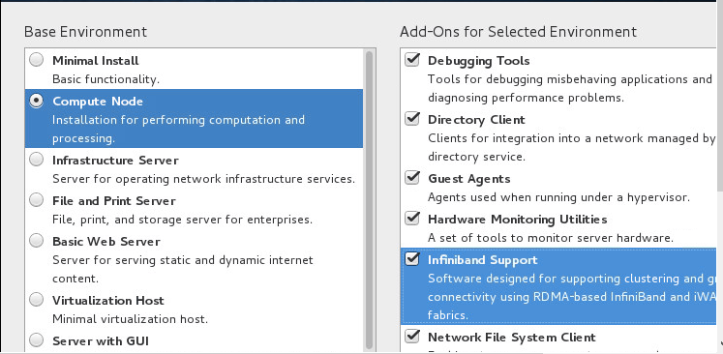

1. **如跨防火墙或网段，应用需要开放端口**  
     **tcp:**  80、443、6666 ~ web、socket服务

**udp:**  123 ~ntp服务

**二、交付物**

（1）deploy-shell: 从公司内网的gitlab上下载指定版本，与应用软件版本号一致，内网登录[http://192.168.100.135/OPNext.S/deploy-shell/](http://gitlab.opzoondev.com/OPNext.S/deploy-shell/)，如图：

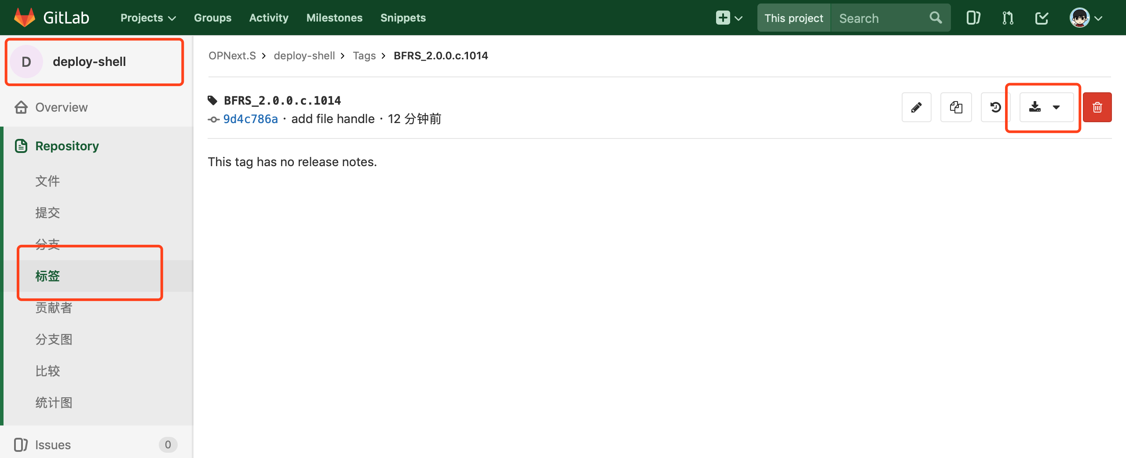

找到对应版本的标签，点击下载。如有权限问题请联系CM。

（2）package：应用程序包，CM编译SaaS平台后会push到指定的文件服务器中，下载地址请找CM索要。

**二、新环境安装**

1. 将交付物（1）（2）拷贝到所要安装的服务器上，并运行deploy-shell/ copy_package.sh。该步骤更新时也需要执行，目的是将编译出的package做净化处理。控制台输入sh /home/deploy-shell/copy_package.sh

注：如看到No such file or directory等字样说明执行不成功，需要重新获取对应的软件包

1. 编辑/home/deploy-shell目录下的opnext.conf文件，ip_app,ip_db选项添加宿主机IP，及应用服务器IP与数据库服务器IP，当只有一台服务器时，可以填入一个IP。其他为固定配置，不建议擅自修改。如图：

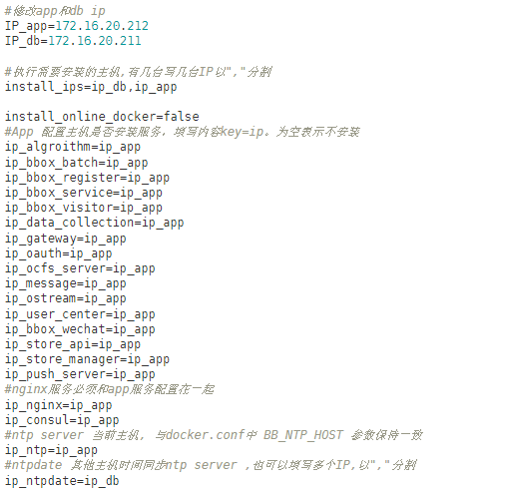

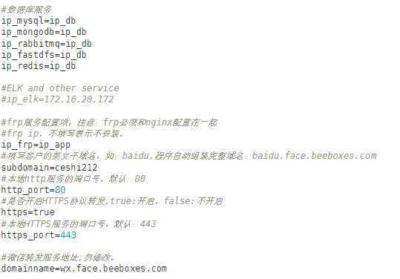

注：subdomain为FRP子域名，微信访客时必须使用，并且所有租户不能出现重复，此处部署之前需要找产品经理@赵俊杰确认此参数的配置。

1. 运行/home/deploy-shell/sshKeys.sh 脚本，实现本机到其他机器的免密码登录，如图：



一路回车执行，遇到“yes/no”请敲入”yes”, 遇到“y/n”请敲入”y”，遇到password: ,请输入对应服务器的密码。

1. 退出服务器重新使用ssh登录，使所有配置生效。
2. 重新登录服务器，进入到 /home/deploy-shell/ 路径下执行docker.sh脚本。如图：



至此，新环境依赖全部完成。

**三、安装SaaS软件**

1、运行/home/deploy-shell/setup.sh脚本，等待一段时间。所有服务安装完成。如图：



2、验证安装结果。使用浏览器打开deploy-shell所在服务，登陆App应用部署的那台服务器ip地址+8500端口，查看服务是否都注册成功，（总共14个服务。分别为appstore，bbox-batch，bbox-register，bbox-service，consul，door-keeper，faceAlgorithm-server，o-message，o-stream，ocfs，store-api，user-center，visitor-manager，visitor-wechat.：如图（172.16.20.212:8500）:

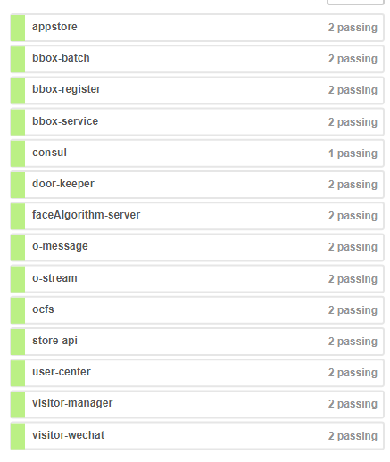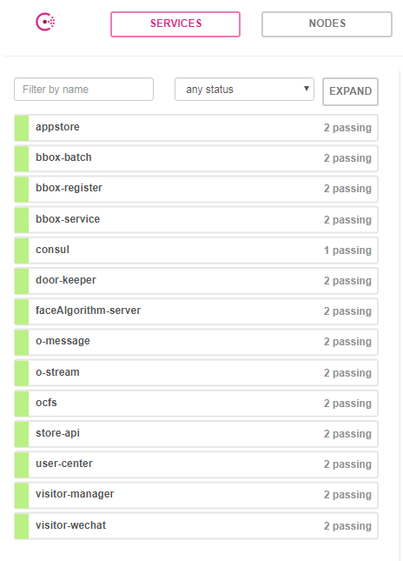

注：如不显示应用列表，可以设置acl授权:  
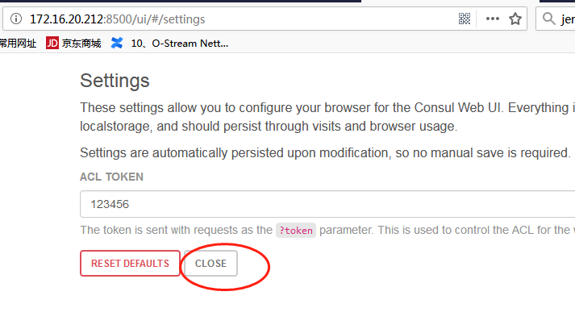

输入：当前服务器IP地址（如：172.16.20.212）， 点击 CLOSE. 再次访问：172.16.20.212:8500

3、拷贝/home/deploy-shell/register/register_01.txt的内容，如图：  


curl -X POST "http://127.0.0.1:8081/account/tenant/register/internal" -H "accept: */*" -H "Content-Type: application/json" -d '{ "adminId": 2,"tenantId": 2, "contactName": "蜂盒科技研发队", "contactPhone": "", "email": "bbox_admin@beeboxes.com", "enterprise": "蜂盒科技", "industry": "GOVERNMENT_AND_INSTITUTION", "locus": "CHINA", "loginName": "bbox_admin", "password": "123.com"}'

注：register_01.txt中tennantId、contactName、contactPhone、email、enterprise为租户信息，包括上面subdomain参数，必须从产品经理指定的对接人处得到，不能重复，否则，系统运行会出现问题。loginName和password就是第一次登陆SaaS的用户名和密码。

4、在终端运行注册命令，完成用户注册。如图：



5、在浏览器上输入app部署服务器的IP地址，输入上步注册的用户名和密码，进入业务系统，至此部署全部完成。如图：

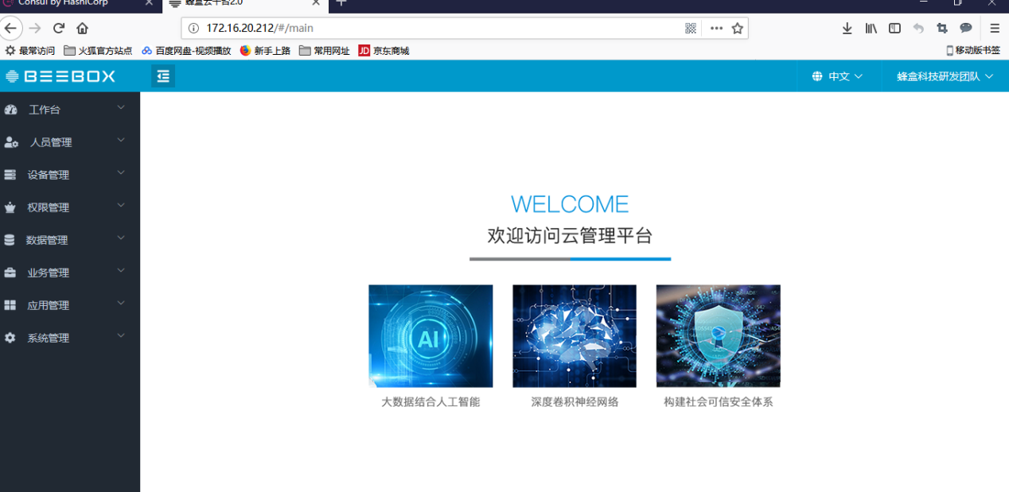

**四、SaaS平台的更新、启动、停止：**

1. 如第二章第一步，从gitlab和CM出获取最新的deploy-shell和package交付物，并copy到/home目录下。
2. 运行sh /home/deploy-shell/copy_package.sh脚本，

把对应的新的jar服务包拷贝到/home/deploy-shell/package下，如图：

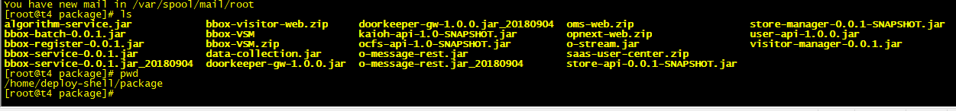

1. 运行sh /home/deploy-shell/upgrade.sh，登录SaaS查看更新状态。
2. 运行sh /home/deploy-shell/start.sh，来单独启动SaaS平台，但通常不必这么做，因为Setup.sh会将开机自启动的脚本加进去。
3. 运行sh /home/deploy-shell/stop.sh，来停止SaaS平台，但通常不必这么做，之前关闭服务器即可。

**五、平台服务与架构**

**5.1 平台服务列表**

|  |  |
| --- | --- |
| **服务** | **说明** |
| **consul** | 服务注册中心 |
| **rabbitmq** | 消息队列 |
| **fastdfs** | 分布式文件存储服务 |
| **bbox-service** | 主服务 |
| **bbox-batch** | 任务批量处理 |
| **algorithm-service** | 人脸识别算法服务 |
| **bbox-register** | 注册、登录服务 |
| **bbox-visitor** | 访客服务 |
| **bbox-wechat** | 微信访客 |
| **data-collection** | 日志收集 |
| **door-keeper** | 网关，认证服务 |
| **kaioh** | 授权服务 |
| **user-center** | 用户中心 |
| **ocfs-server** | 文件上传下载服务 |
| **o-message-rest** | 消息发送接口 |
| **store-api** | 应用商店接口服务 |
| **store-manager** | 应用商店管理 |
|  |  |

**5.2 系统架构**

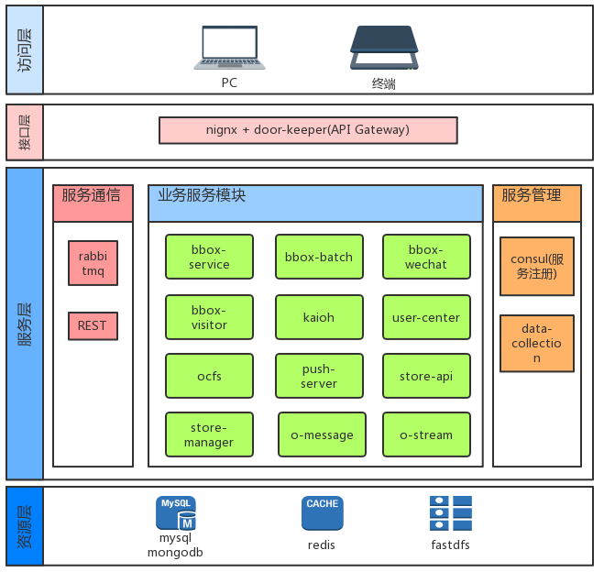

**六、常见问题排查步骤  
1. 查看磁盘空间,磁盘没有空间可导致服务访问异常，重点查看：/ 与 /data目录：   
 #df -h**

1. **平台各服务模块基于docker部署，如有服务请求异常，可查看docker容器运行状态：#docker ps -a**
2. 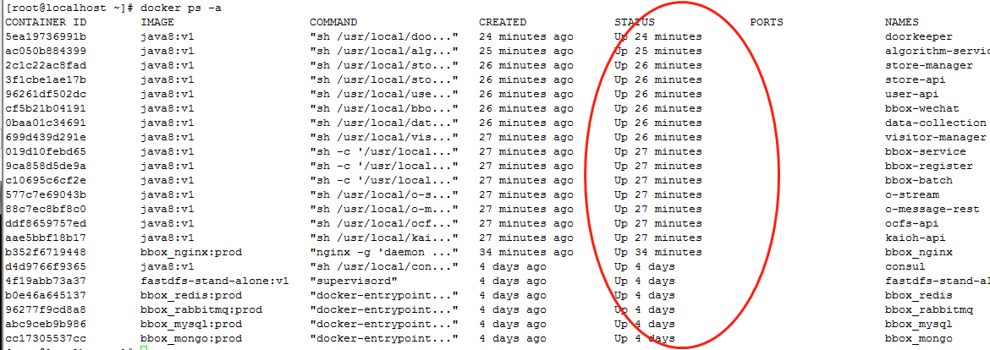
3. **如发现docker容器异常（非Up），可尝试：docker start 容器id/容器名称，如：#docker start doorkeeper**
4. **微信访客填写输入框时会提示“防欺诈…”警告字样，如图：**

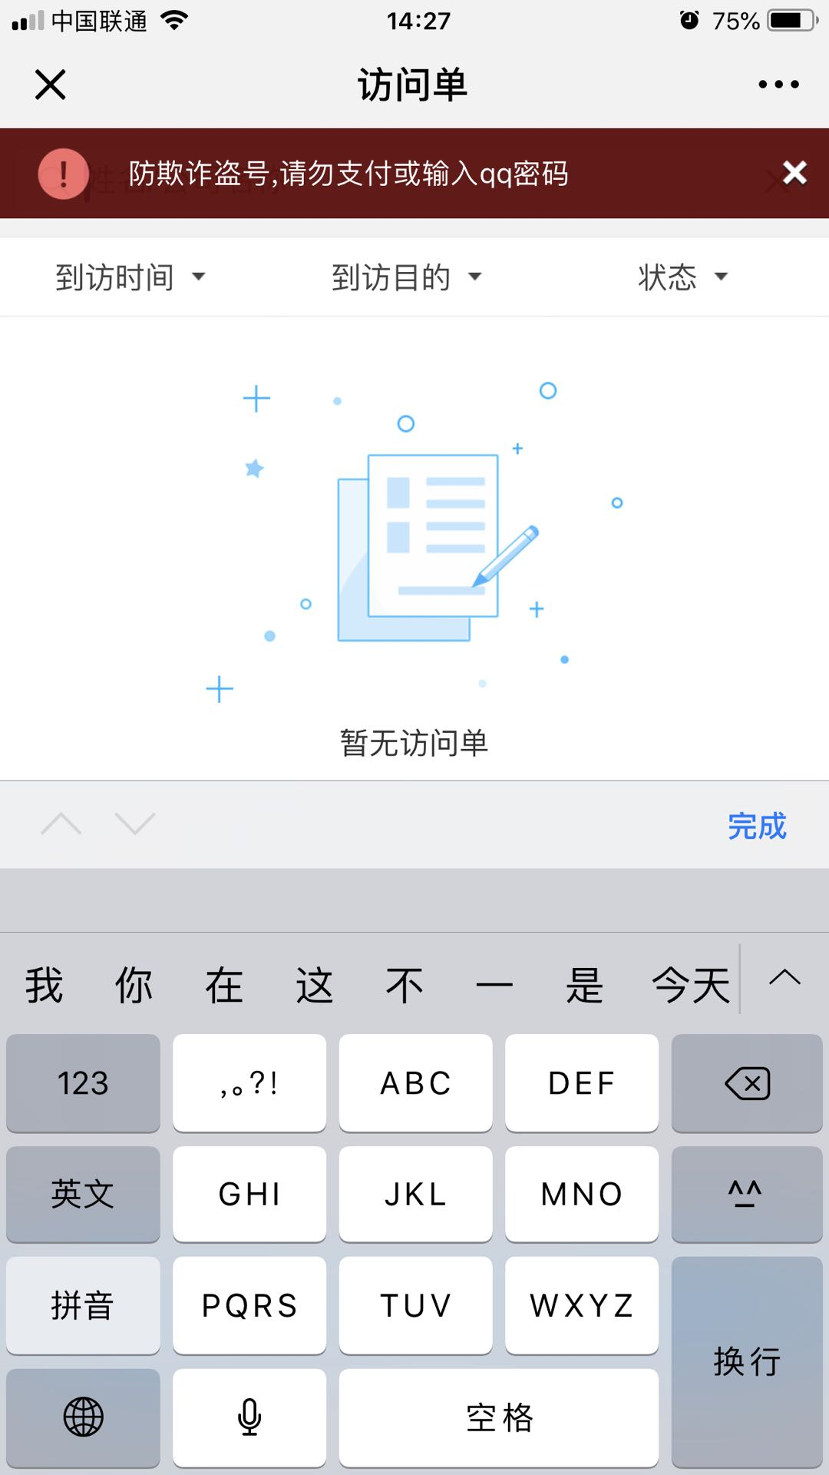

**需要将公众号运营者在微信后台下载一个文件，如图：**

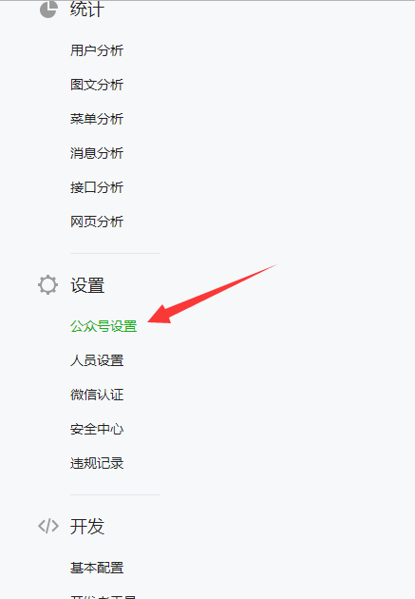

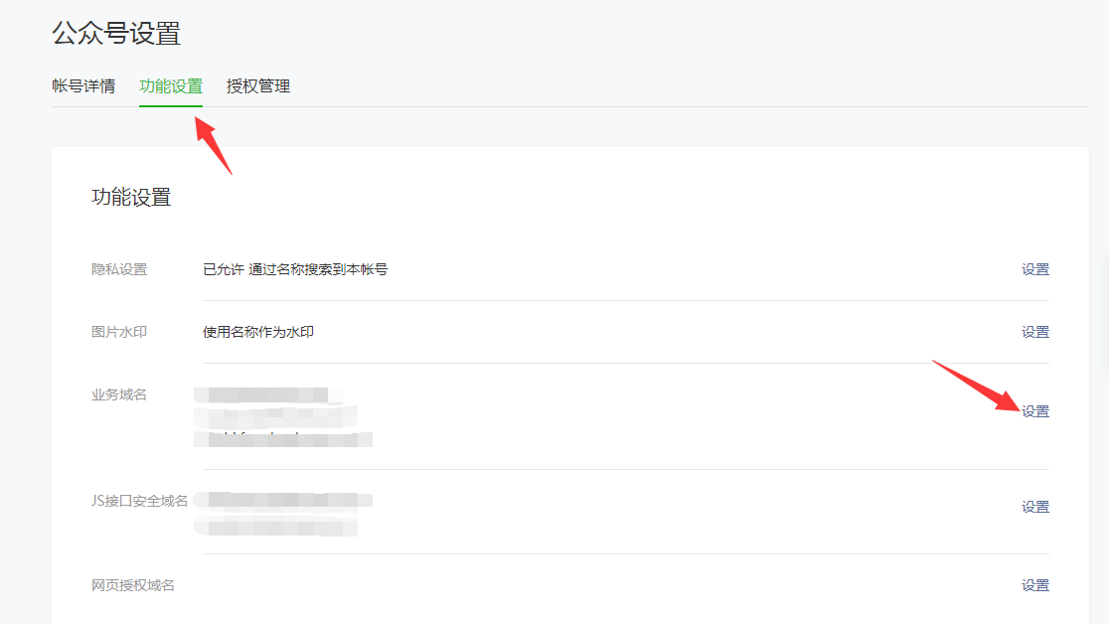

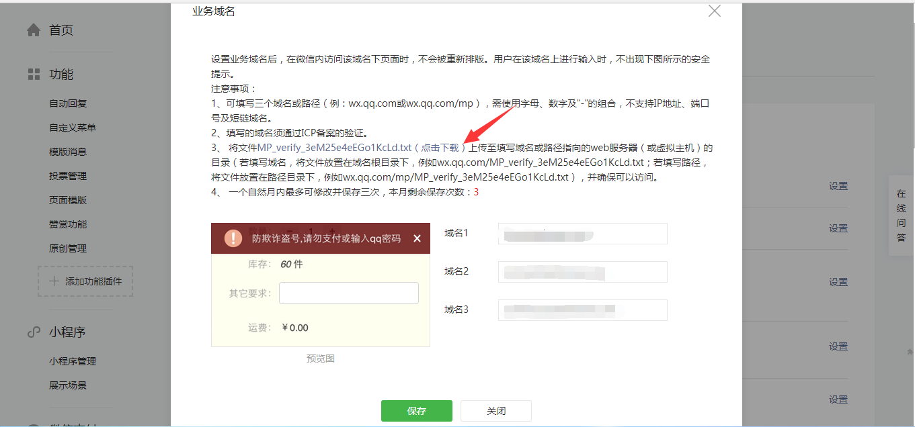

**文件下载后需要将此文件放在nginx所安装的机器中的** /etc/nginx/conf.d/constant/ **目录下。**

**3.如发现docker服务异常或启动异常，可以查看服务日志**

**#tail -f /var/log/opnexts/*/error.log**

**\* 替换为应用名称：**